**Presentazione progetto “EXPERIENCE CRUISE”**

a cura di Antonio Signorelli matr.306824 e Francesca Stefano matr.306826

L’idea del progetto è quella di fornire all’utente, previa registrazione, la possibilità di prenotare una crociera fra quelle disponibili e di acquistare un numero di biglietti a sua scelta . Nell’homepage iniziale l’utente può visualizzare sinteticamente le destinazioni delle crociere disponibili ed è invitato ad accedere prima di poter eventualmente visualizzare dettagliatamente le crociere e procedere con la prenotazione. Inoltre è presente una sezione dedicata solamente all’admin.

**1)DATABASE**

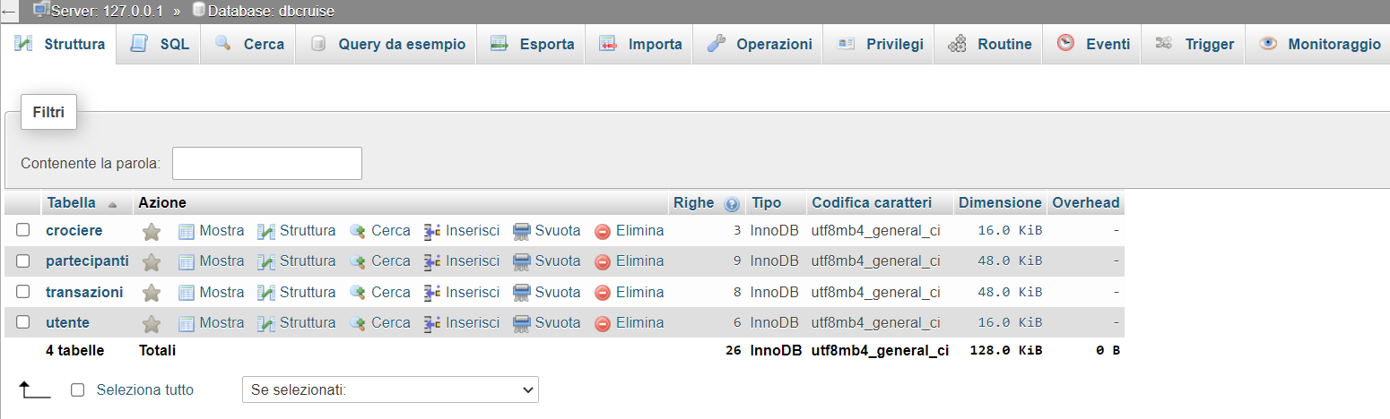

Tabella **crociere**

Tabella **utente**

Tabella **partecipanti**

Tabella **transazioni**

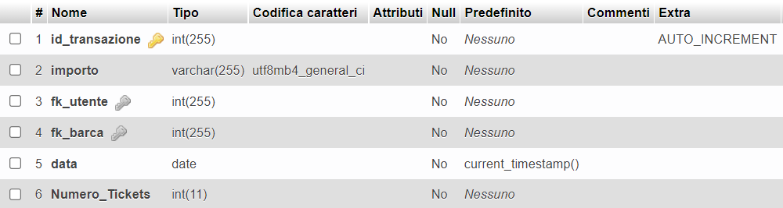

**2) SEZIONE UTENTE**

**-HomePage**

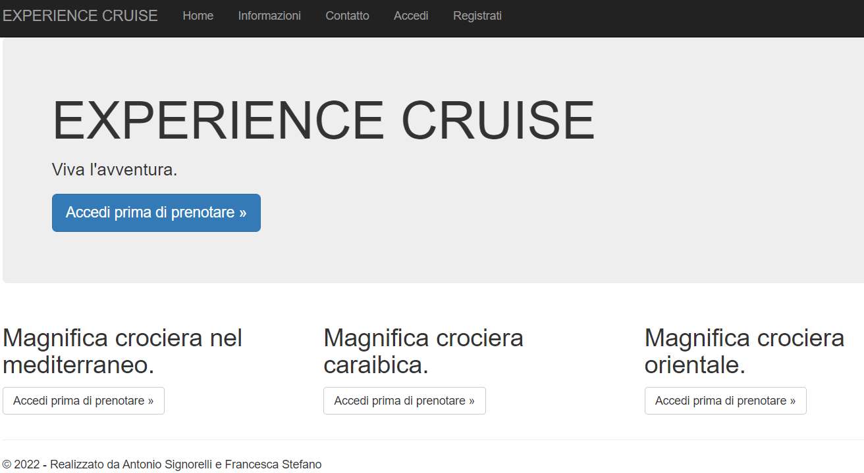

**-Registrazione**

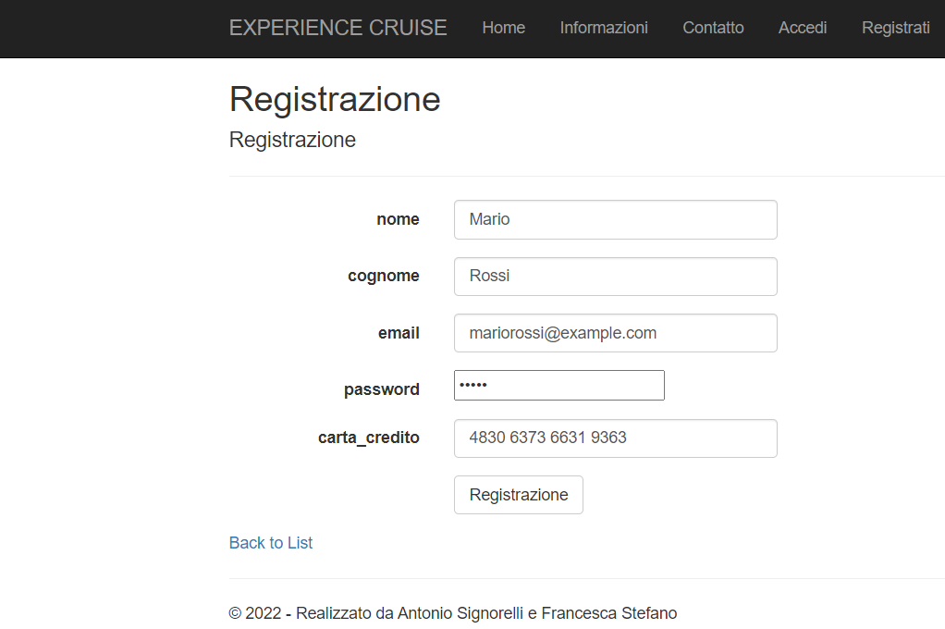

**-Login (se ti sei già registrato in precedenza)**

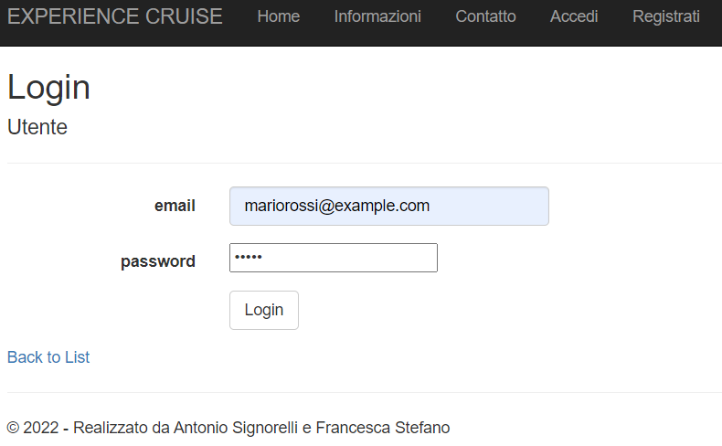

**-HomePage dopo il Login**

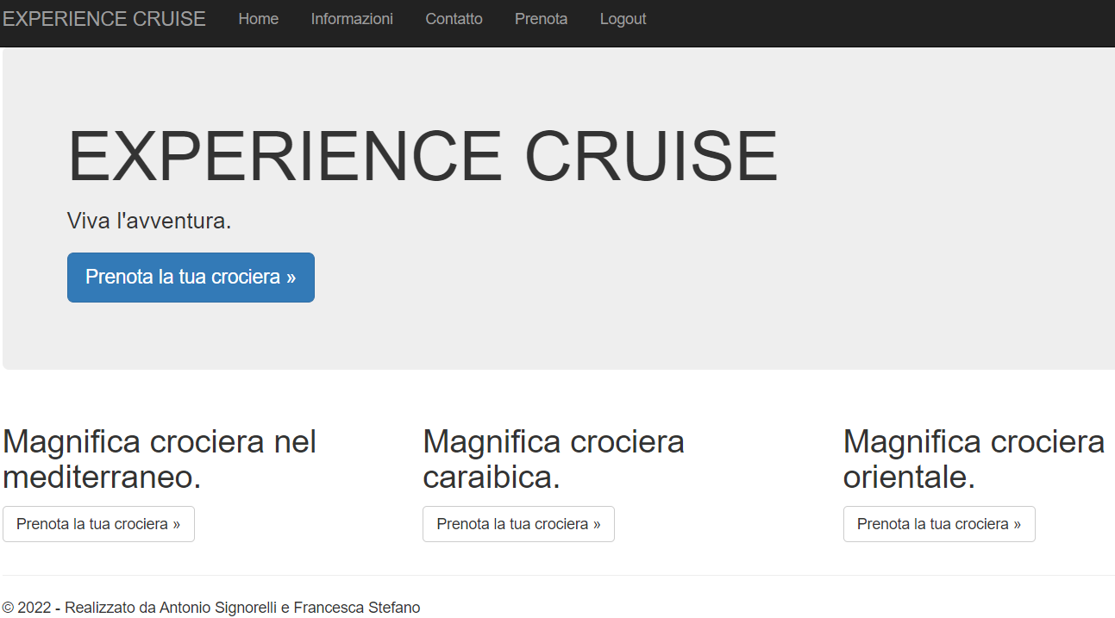

**-Area Prenotazione**

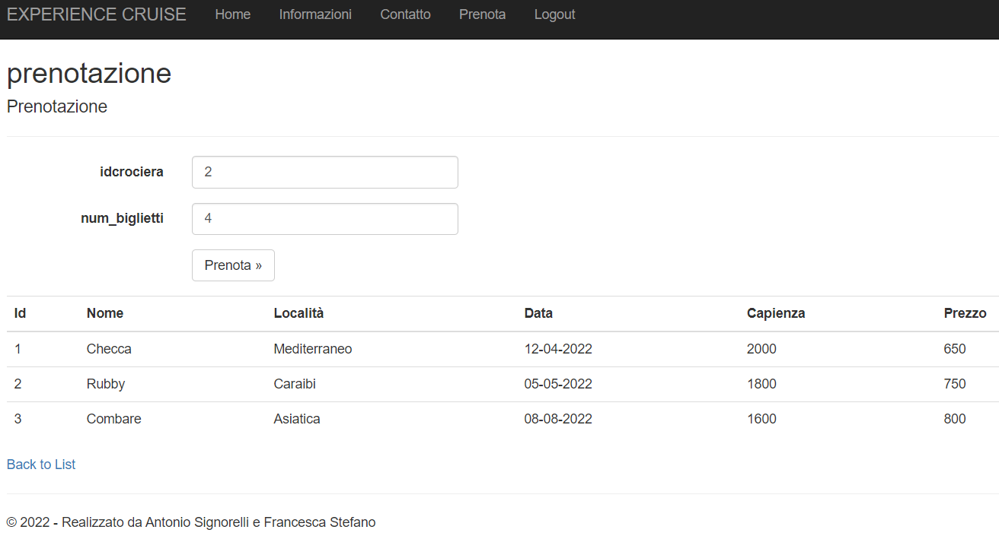

**3) SEZIONE AMMINISTRATORE**

L’Admin può visualizzare la lista sempre aggiornata delle Crociere, i corrispettivi partecipanti e le transazioni eseguite.